**建霖集团2021届校园招聘简章**

**一、公司简介**

厦门建霖健康家居股份有限公司（建霖家居，股票代码：603408）总部设于厦门

连续多年荣登厦门企业百强榜单

2019厦门企业百强排名前50

立足于健康家居产业、秉持技术驱动发展战略

致力于健康家居产品的研发、设计、生产和销售

主要产品有花洒、龙头、净水器、空气净化器、智能小家电等

形成厨卫、净水、宜居空气、健康照护等健康家居产业

旗下拥有十余家全资子公司及“埃瑞德”、“水美乐”等品牌

拥有企业研究院、智能电控中心，为集团创新转型及技术创值服务

研究院下设智造工程研究所、水净化科学研究所、材料与成型工程研究所、智能绿色表面工程研究所、健康厨卫研究所、宜居空气研究所、绿膜工程研究所等七大研究所

产品及市场布局于国内及美洲、欧洲多个国家

获有“国家高新技术企业”、“国家级企业技术中心”、“国家级工业设计中心”、“国家CNAS实验室认可”、“国家知识产权优势企业”等荣誉

获得IF、红点、IDEA等国际及国内设计奖40+

自主知识产权国内外有效专利1900+件

2019年营业额约34亿元，员工6000+人

拥有产品创新、研发设计、智能制造及全价值链服务能力

通过坚实的核心技术构建能力

不断孵化出新产品线以满足不同市场的消费需求

致力于为顾客提供“健康、智能、品质”的健康家居产品解决方案

（注：以上为截止2019年12月31日数据统计。）

**二、招聘岗位信息：**

|  |  |  |  |  |
| --- | --- | --- | --- | --- |
| 职务**类别** | **岗位名称** | **人数** | **综合薪资** | **发展渠道** |
| 管理类 | 现场班组长 | 20 | 5000-6000 | 储备组长—组长—课长 |
| 技术类 | 模具技术储干  自动化技术储干  设备维护储干  注塑技术储干  PE工程师  IE工程师  电镀生产技术储干  五金生产技术储干 | 100 | 4900-6100 | 储干-中级技术员—高级技术员 储干-助理工程师—工程师 |
| 办公类 | 账务员  采购助理  生管助理 | 10 | 3300-4300 | 助理专员-专员-高级专员 |

**三、薪资及晋升：**

**薪资结构**：大专实习期3300元/月（5天8小时基本工资）+纪律奖金200元+法定加班费（平时加班：周一至周五晚上加班**15.52**元/小时，周末加班：**20.69**元/小时，月加班费约1600—2500元），(转正后将给予300-1000元不等的调薪,技术岗位综合月薪可达4900-6100元)

**晋升调薪机制：**转正后，将给予于**300-1000**元不等的考核调整，同时每年1月、7月公司有调薪机制，如表现优异者将给予提报晋升调薪。

**四、专业需求：机械、机电、数控、电气、材料、电子、模具、化学、物流等**

**五、公司福利：**

1、大专实习转正后缴交五险一金（养老保险、医疗保险、工伤保险、生育保险、失业保险、住房公积金）；

2、享有年终奖金、工龄奖金、返厂奖金或年终奖金与十三薪（根据岗位而定）

3、公司设有员工食堂，提供免费工作餐。

4、带薪福利假（如年休假、婚假、产假、丧假、孕检假、陪产假、哺乳假等）；

5、丰富的员工活动（如相亲大会、趣味运动会、亲子活动、年终尾牙晚会等等，公司内部有合唱团、羽毛球队、篮球队等多个社团）；

6、完善的培训及内部竞聘、轮岗机会，公司内部建霖学苑是各类人才培养的摇篮。

7、年度调薪：每年1月或7月享有调薪晋升机会，让你的价值同比增长；

8、节日福利礼品：端午节、五一节、中秋节、年终可获得节日礼品，生日当月可获得生日礼物。

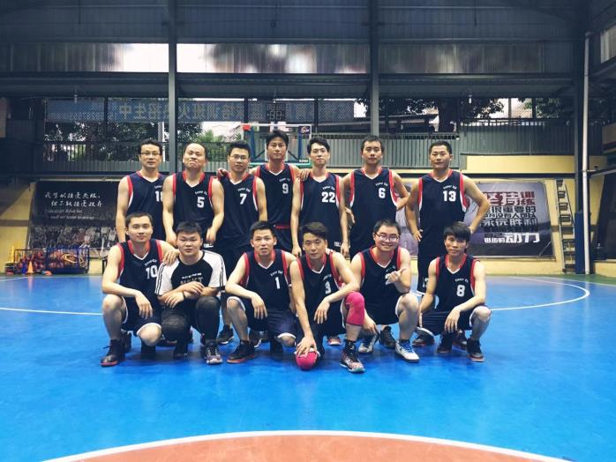

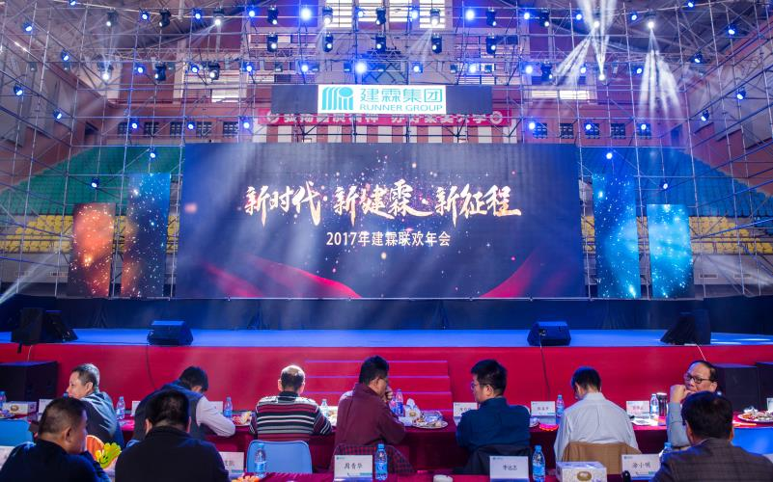

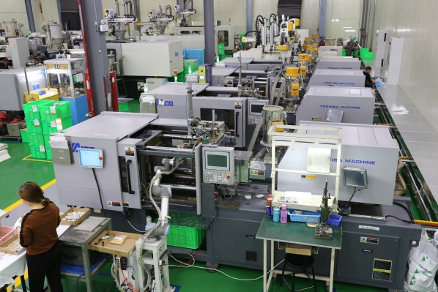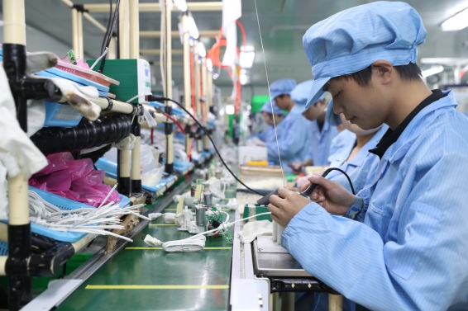

**招聘联系人：**

肖运华 18965198953（集团总部） 宋典权 18959293731（集美灌口厂区）

牛思婷 15880516652（同安厂区） 李秀琴 18959293370（集美灌口厂区）

吴丽兰 18750556076（英仕厂区） 梁清燕 15280621907（漳州长泰厂区）

**建霖集团欢迎您！**